**Actualizaciones Jóvenes y adultos**

**Tipo de solicitud: modificación a estructura**

**Sección Apoyo al Planeamiento**

**Nivel: Jóvenes y adultos**

**Modalidad: Colegios Nocturnos Académicos (CAN)**

**Asignatura: Matemática**

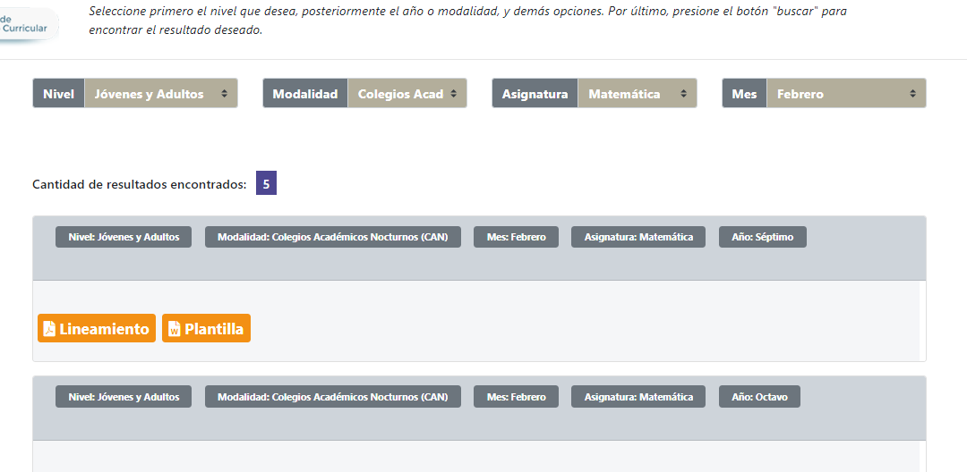

**Estructura actual de la sección**

|  |  |  |  |  |
| --- | --- | --- | --- | --- |
| Select:  Nivel | Select:  Modalidad | Select:  Asignatura | Select:  Mes | **Observaciones** |
| Jóvenes y adultos | Colegios Académicos Nocturnos (CAN) | Matemática | Febrero | Se solicita deshabilitar (ocultar) el select de mes, debido a que los docentes del área han considera que no lo requieren y les está generando confusión. |
| Marzo |
| Abril |
| Mayo |
| Junio |
| Julio |
| Agosto |
| Septiembre |
| Octubre |
| Noviembre |

**Propuesta de modificación que solicitan se visualice**

|  |  |  |  |
| --- | --- | --- | --- |
| Select:  Nivel | Select:  Modalidad | Select:  Asignatura | Observaciones |
| Jóvenes y adultos | Colegios Académicos Nocturnos (CAN) | Matemática | Los años aparecen tal cual están ahora. |